一、人事管理系统

提示：需要自己学习具备Java GUI编程、Java数据库编程等相关知识

# 1.1 需求分析

人事部门作为高校行政管理中非常重要的部门之一，担负着学校行政管理智能中的很多具体管理业务，几乎天天与各部门、院系或个人打交道，人事工作效率的高低、质量的优劣直接关系到管理效益在教职工中的认可度。因此，高校人事管理要符合并适应高校各类管理事务发展的逻辑和规律，符合教职工的利益诉求。本内容需要我们将人事工作中一些必要的、常规的程序简约化、标准化、把人事部门从许多冗余的、繁琐的事务性工作中解脱出来，促使人事部门将更多的时间和精力投入到理论思考和战略决策中。通过构建人事管理信息化系统，可以将人事工作的管理职能从人事管理阶段想人力资本管理研究阶段转变，这样人事部门才能有效地提高工作效率和质量；才能有精力考虑一些战略性的，高附加值的人力资源管理工作；才能打造现代师资管理数字平台，为师资队伍远景规划提供科学的数字依据；才能为学校各部门提供增值服务，为校领导的科学化决策提供重要依据。为此，高校人事管理系统通常高度继承了新近人员管理模块、组织机构管理模块、教职工信息管理模块、工作简历模块、学习简历模块、家庭信息情况、专业技术职务模块、行政党务职务模块、校内调动管理模块、攻读硕博管理模块、资格培训管理模块、合同信息登记管理模块、考核管理模块、劳资管理模块、退休管理模块、离校管理模块、报表模块和档案管理模块，以此优化业务流程，是数据共享一致。

本设计包括的功能模块如下：

**（1）基本信息管理**

管理人员的基本信息，包括：增加员工信息、修改基础信息、删除员工信息、查询基础信息；维护部门信息，包括：增加、修改、删除、查询等操作。

**（2）人员调动管理**

管理人员的调动情况，记录人员的调动历史并提供查询功能。

**（3）人员考核管理**

管理人员的考核情况，记录人员的考核历史并提供查询功能。

**（4）劳资管理**

管理人员的劳资分配情况，记录人员的劳资更改历史并提供查询功能。

系统的基本框架如下：

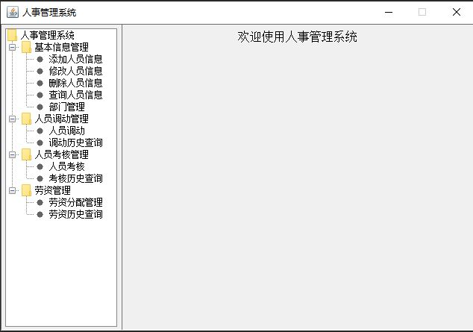

左侧面板通过JTree实现，通过点击树的叶子节点，可以执行特定的功能，右侧面板主要是展示执行特定功能所需要输入的信息。具体的需求见上述的需求分析，可以在此基础上自己设计若干需求。数据库包括人员信息表（编号、姓名、性别、出生年月、民族、地址、部门、薪酬、考核、其他），历史操作记录表（流水编号、操作类型、原始信息、更新信息、变更次数、变更日期、人员编号），部门管理表（编号、一级部门、二级部门）。可以根据自己的设计在此基础上增加数据。

# 1.2 结构设计

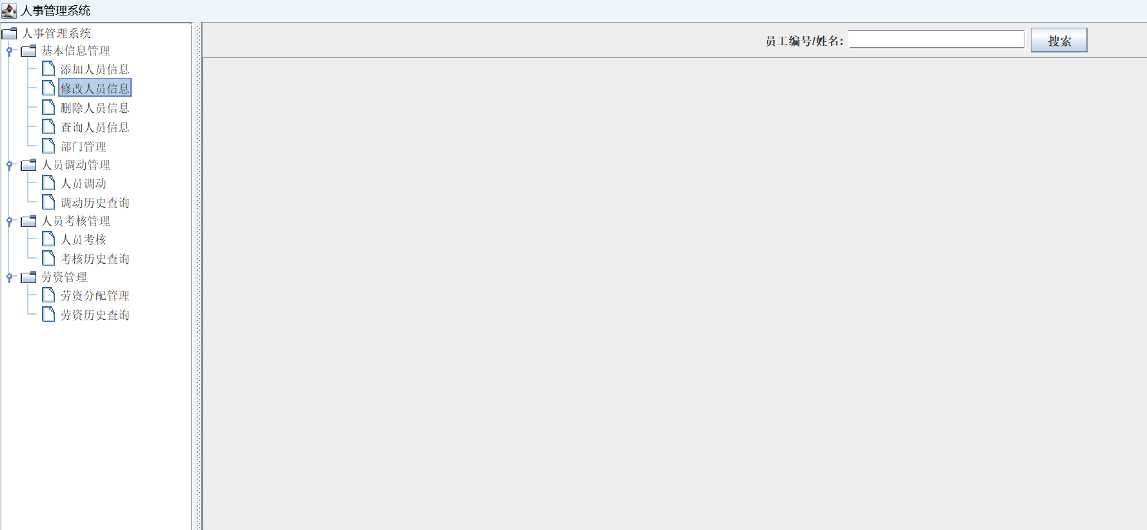

1.1（用于添加员工信息的面板） AddEmployeePanel.java

1.2（数据库连接工具类） DBUtil.java

1.3（用于删除员工信息的面板）DeleteEmployeePanel.java

1.4（用于部门管理的面板） DepartmentManagementPanel.java

1.5（用于编辑员工信息的面板） EditEmployeePanel.java

1.6（用于员工调动操作的面板） EmployeeTransferPanel.java

1.7（程序入口类，启动主界面） Main.java

1.8（人事管理系统的主界面框架） MainFrame.java

1.9（用于员工绩效考核操作的面板） PerformanceReviewPanel.java

1.10（用于查看员工考核历史记录的面板） ReviewHistoryPanel.java

1.11（用于搜索和展示员工薪资历史记录的面板）SalaryHistoryPanel.java

1.12（用于管理员工薪资调整的面板，支持选择员工、输入新工资和生效日期并保存调整）SalaryManagementPanel.java

1.13（用于搜索员工信息的面板，支持按员工编号或姓名搜索并展示结果）SearchEmployeePanel.java

1.14（用于查看员工调动历史记录的面板，支持按员工编号或姓名搜索并展示调动历史TransferHistoryPanel.java

# 1.3 功能结构图

# 1.4 功能流程及工作流描述

**1.主界面（MainFrame.java）；**

1.1 添加人员信息（AddEmployeePanel.java）

1.2 修改人员信息（EditEmployeePanel.java）

1.3 删除人员信息（DeleteEmployeePanel.java）

1.4 查询人员信息（SearchEmployeePanel.java）

1.5 部门管理（DepartmentManagementPanel.java）

**2. 人员调动管理：**

2.1 人员调动（EmployeeTransferPanel.java）

2.2 调动历史查询(TransferHistoryPanel.java)；

**3. 人员考核管理：**

3.1 人员考核（PerformanceReviewPanel.java）

3.2 考核历史查询（ReviewHistoryPanel.java）

**4. 劳资管理：**

4.1 劳资分配管理（SalaryManagementPanel.java）

4.2 劳资历史查询（SalaryHistoryPanel.java）

**5. 数据库操作：**

5.1 数据库操作文件（DBUtil.java）

# 1.5 数据库设计

员工信息表 employee_info

部门信息表 department

人员调动历史表 transfer_history

人员考核历史表 performance_review

劳资历史记录表 salary_adjustment

# 1.6 详细设计

**1．添加人员信息**

用户利用添加人员信息管理模块可以实现人员信息的增加。当用户输入完整的个人信息后，点击“增加”按钮即可完成人员信息增加。本程序通过AddEmployeePanel.java实现界面，通过DBUtil.java文件进行相关的数据库操作。

**2．修改人员信息**

用户首先在程序左下角选择要修改信息的人员，当选择后，人员的详细信息会显示出来，修改信息后点击“修改”按钮即可完成人员信息的修改。修改的信息会保存到数据库之中。人员信息修改通过EditEmployeePanel.java实现界面，通过DBUtil.java文件进行相关的数据库操作。

**3．删除人员信息**

在显示的表格中选择要删除的人员，点击“删除”按钮即可完成删除任务。删除的信息会保存到数据库之中。人员信息删除通过DeleteEmployeePanel.java实现，数据库操作仍是通过DBUtil.java实现。

**4．查询人员信息**

可以通过SearchEmployeePanel.java文件实现查询所有人员信息的功能。

**5．部门管理**

用户利用部门管理模块可以实现部门的增加、修改、删除等操作。增加信息需要先点击“获取新编号”按钮，填写一级部门名称与二级部门名称后，点击“增加”按钮即可添加新信息；当选择表格中已有的部门信息时，对应的信息会显示在文本框中，即可对选择的信息进行修改与删除操作。本程序通过DepartmentManagementPanel.java实现操作界面，通过DBUtil.java文件进行相关的数据库操作。

**6．人员调动**

程序运行时能够罗列出所有人员的信息，用户在表格中选择了需要进行部门调动的人员后，在右下角选择要调入的新部门并点击“调入新部门”按钮即可完成调动工作。相应的操作会记录到数据库中。人员调动通过EmployeeTransferPanel.java文件实现，调动时首先修改人员信息表（employee_info）中的部门信息，然后再向历史操作记录表（tansfer_historyHistroy）中添加人员调动记录，通过TransferHistoryPanel.java可以实现查询所有部门调动的历史数据。

**7．人员考核**

程序运行时能够罗列出所有人员的信息，用户在表格中选择了需要进行考核的人员后，在右下角选择考核结果并点击“确定”按钮即可完成考核工作。新进人员默认为“未考核”状态。考核的相关操作会记录到数据库中。人员考核通过PerformanceReviewPanel.java文件实现，调动时首先修改人员信息表（employee_info）中的考核信息，然后再向历史操作记录表（performance_review）中添加人员考核记录，数据库操作也是通过DBUtil.java来实现的。通过ReviewHistoryPanel.java可以实现查询所有人员考核的历史数据。

**8．劳资管理**

劳资管理操作与考核、调动管理类似，人员初始薪酬为“0”，通过劳资管理分配新酬。劳资管理通过SalaryManagementPanel.java文件实现，数据库操作也是通过DBUtil.java来实现。SalaryHistoryPanel.java实现查询所有劳资分配的历史数据。

# 1.7 程序的运行与发布

**1.7.1人事管理系统主界面**



主界面由两个分离面板构成，将左侧树形结构与右侧面板分隔开来。左侧树形结构直观呈现系统功能，人事管理系统作为树根root，下有四个一级节点，以及若干二级节点（即叶子节点）。该界面主要响应三类事件：点击根节点时，显示右侧界面；点击未展开的一级节点，先将其展开；点击叶子节点，则在右侧区域显示对应的面板。

**1.7.2添加人员信息**

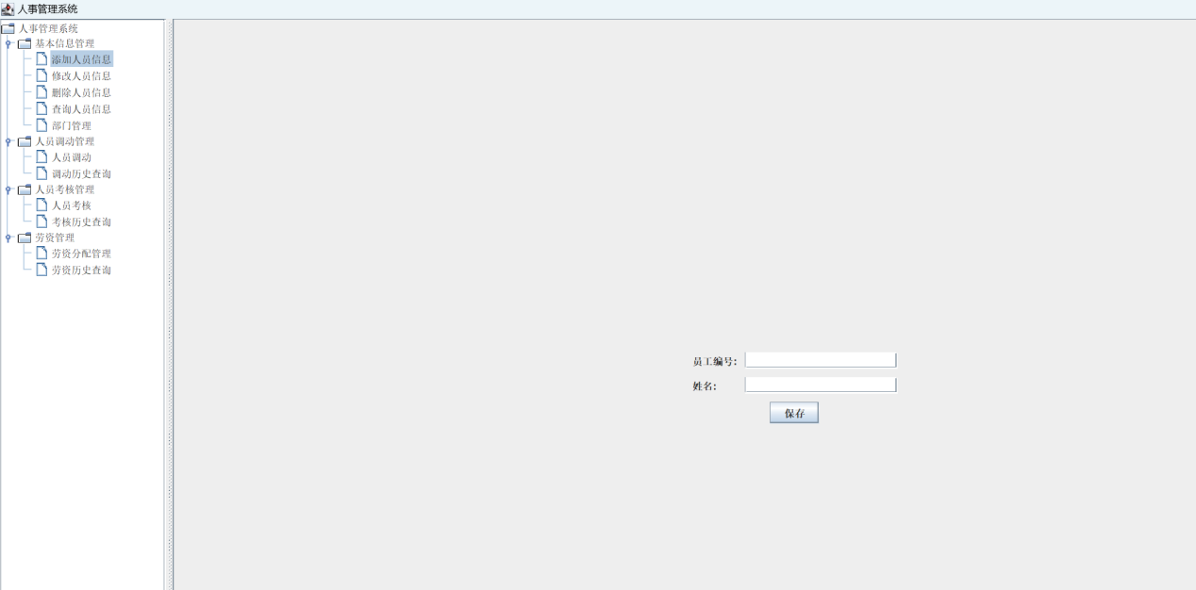

该模块主要添加新员工的信息：

点击 “获取新编号” 按钮：自动清空所有输入框，并为新员工分配一个唯一的员工编号。

点击 “添加” 按钮：系统首先校验必填字段（对应数据库中非空字段）是否已在输入框填写。如有任何必填信息缺失，则阻止添加操作。

所有必填信息完整时： 系统将输入的信息插入到 employee_info数据库表中，并弹出提示框告知用户 “员工信息添加成功”。

**1.7.3删除人员信息**

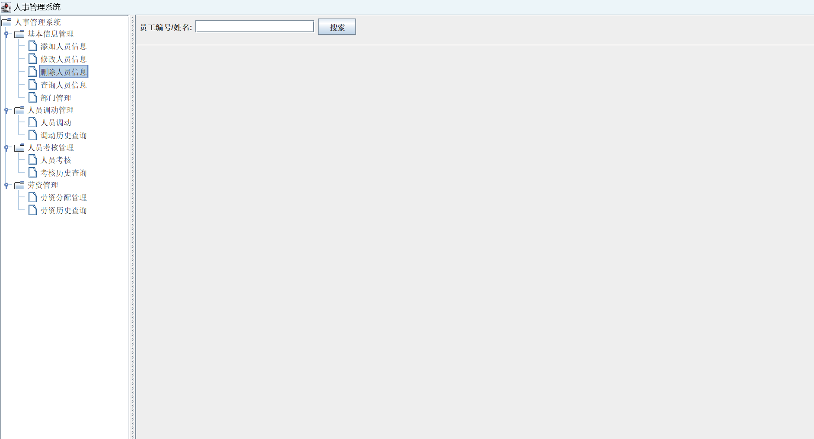

该模块核心功能是删除现有员工记录

界面初始化：右侧面板加载时，系统自动从 employee_info表中检索所需员工信息并显示。

选择记录： 当用户点击界面表格中的某条员工记录时，该员工的详细信息会展示在下方的输入框中。

执行删除：点击 “删除” 按钮后，系统将删除当前选中的员工记录。删除操作完成后，系统会自动刷新界面（通常包括重新加载员工列表和清空详情输入框），以反映最新的数据状态。

**1.7.4查询人员信息**

该模块实现对指定人员信息的查询功能

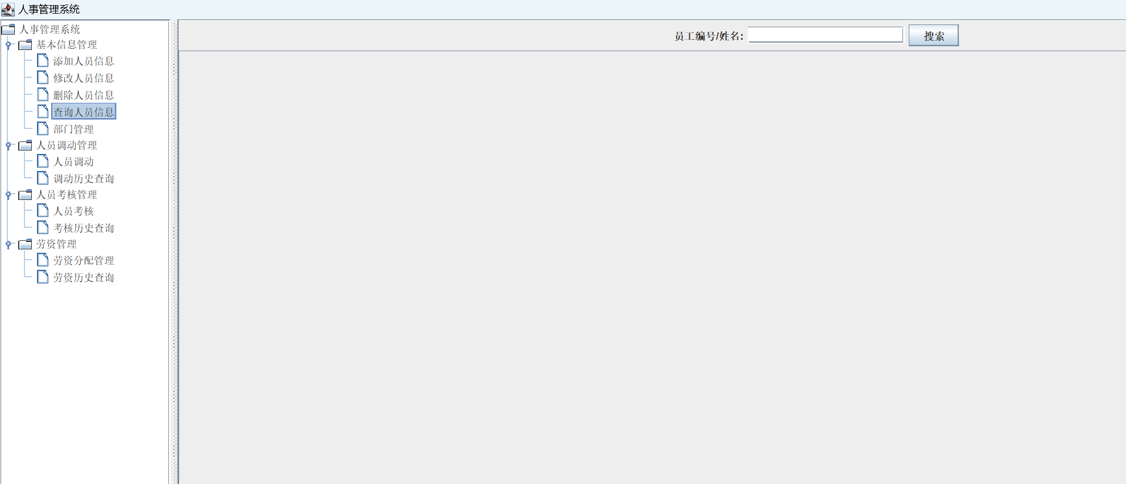

**1.7.5部门信息管理**

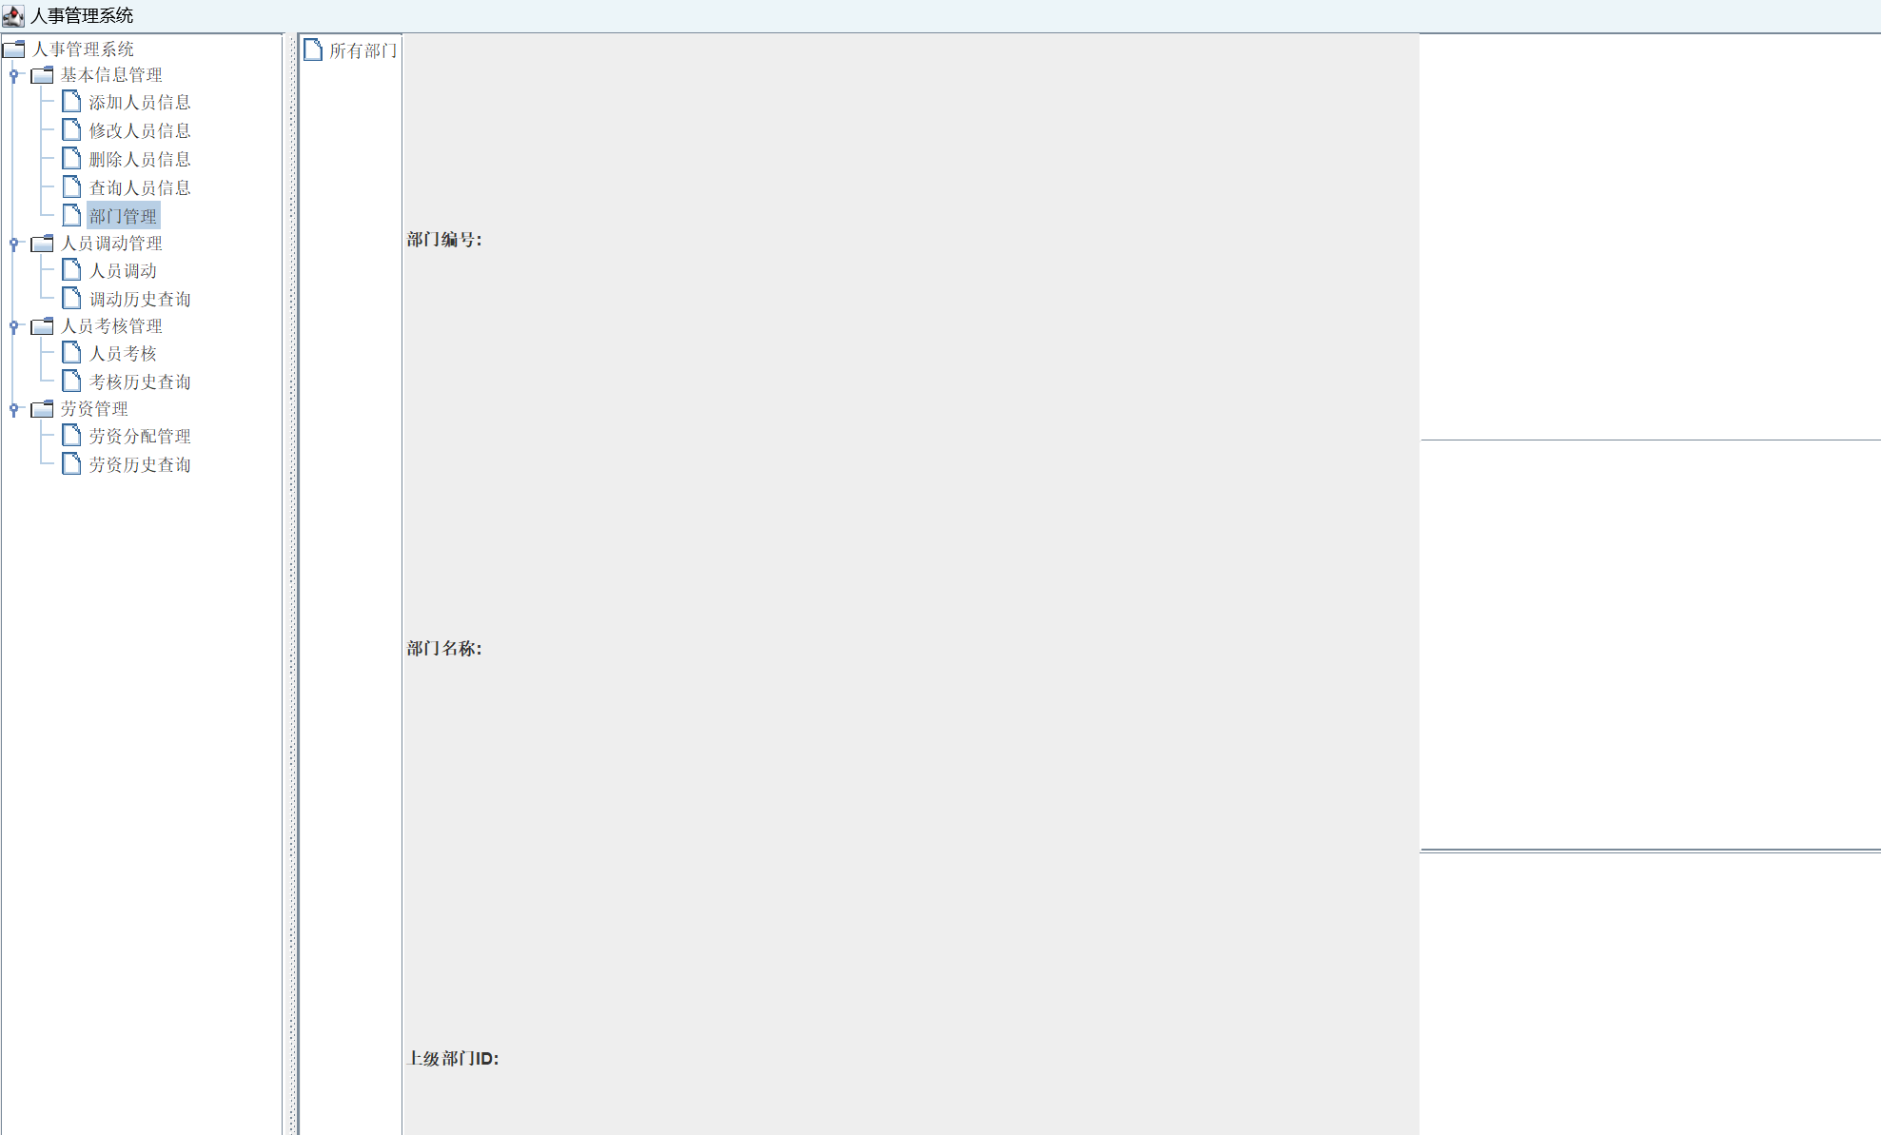

该模块实现部门的增、删、查、改功能。

界面初始化： 面板加载时，系统自动将 department 表中的所有部门信息加载并显示在界面上。

添加新部门：

点击 “获取新编号” 按钮：系统清空所有输入框，并自动为新部门生成一个编号。

点击 “添加” 按钮：系统校验输入信息的合法性。若信息合法，则将新部门信息插入 department；否则拒绝添加。

查看与修改现有部门：

选择记录： 当用户点击表格中的某条部门记录时，该部门的详细信息会展示在下方的输入框中。

执行修改： 用户可在输入框中修改部门信息（如一级部门、二级部门名称等）。点击 “修改” 按钮后：

系统校验修改后的信息是否合法。

若合法：系统更新department 中该部门记录，弹出“修改成功”提示，并刷新界面以显示最新数据。

若不合法：系统拒绝修改。

删除部门：

选中部门记录后，点击 “删除” 按钮。

系统会检查employee_info表中是否存在属于该部门的员工：

若存在（因数据库级联约束）：系统不允许删除。

若不存在：系统删除该部门记录，并刷新界面。

清空输入： 点击 “清空” 按钮：系统清空下方所有输入框内的内容。

**1.7.6人员调动及历史查询**

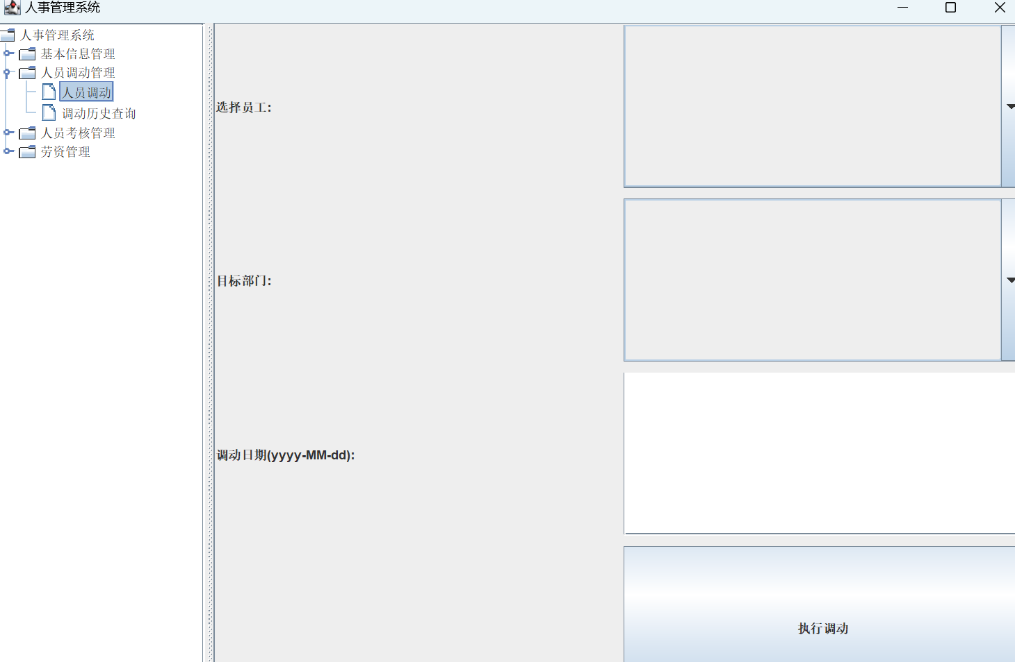

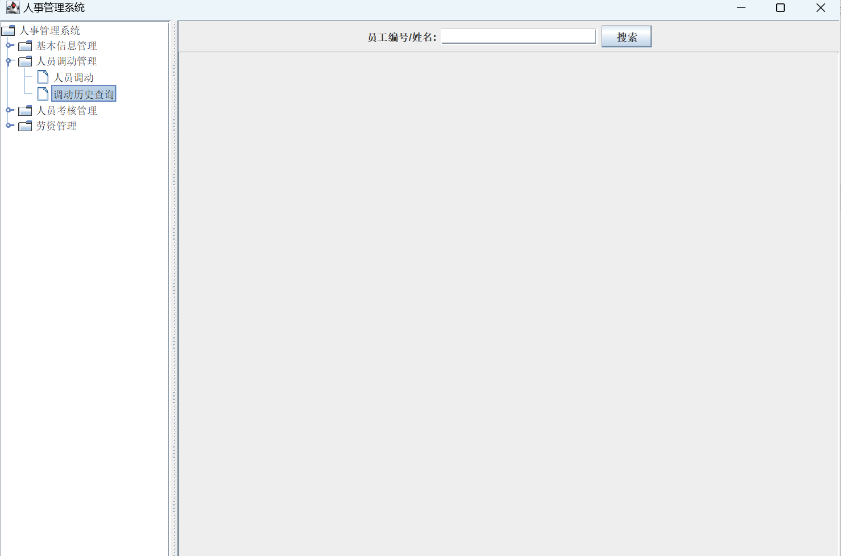

该模块实现员工部门调动功能。

界面初始化：

系统自动从 employee_info表中检索指定的员工信息字段并显示在界面上。

系统同时从 department 表中获取所有部门信息，并将其加载到 “调入新部门” 下拉列表框中供选择。

系统从 tansfer_history 表中读取所有调动记录并显示在界面上。

执行部门调动：

用户在界面中选择需要调动的员工记录。

从 “调入新部门” 下拉列表框中选择目标部门。

点击 “调动” (或类似功能) 按钮：

系统将更新 employee_info表中该员工对应的 部门信息。

系统将此次调动操作的相关信息（如员工原部门、新部门、调动时间等）作为一条新记录添加到 tansfer_history 表中。

数据同步：

完成调动操作（更新 employee_info表和添加 tansfer_history 记录）后，系统会自动刷新界面。

这通常包括：

重新加载 employee_info表中的员工信息（以显示更新后的部门）。

重新加载 tansfer_history 表中的所有记录（以包含最新的调动记录）。

**1.7.7人员考核及历史查询**

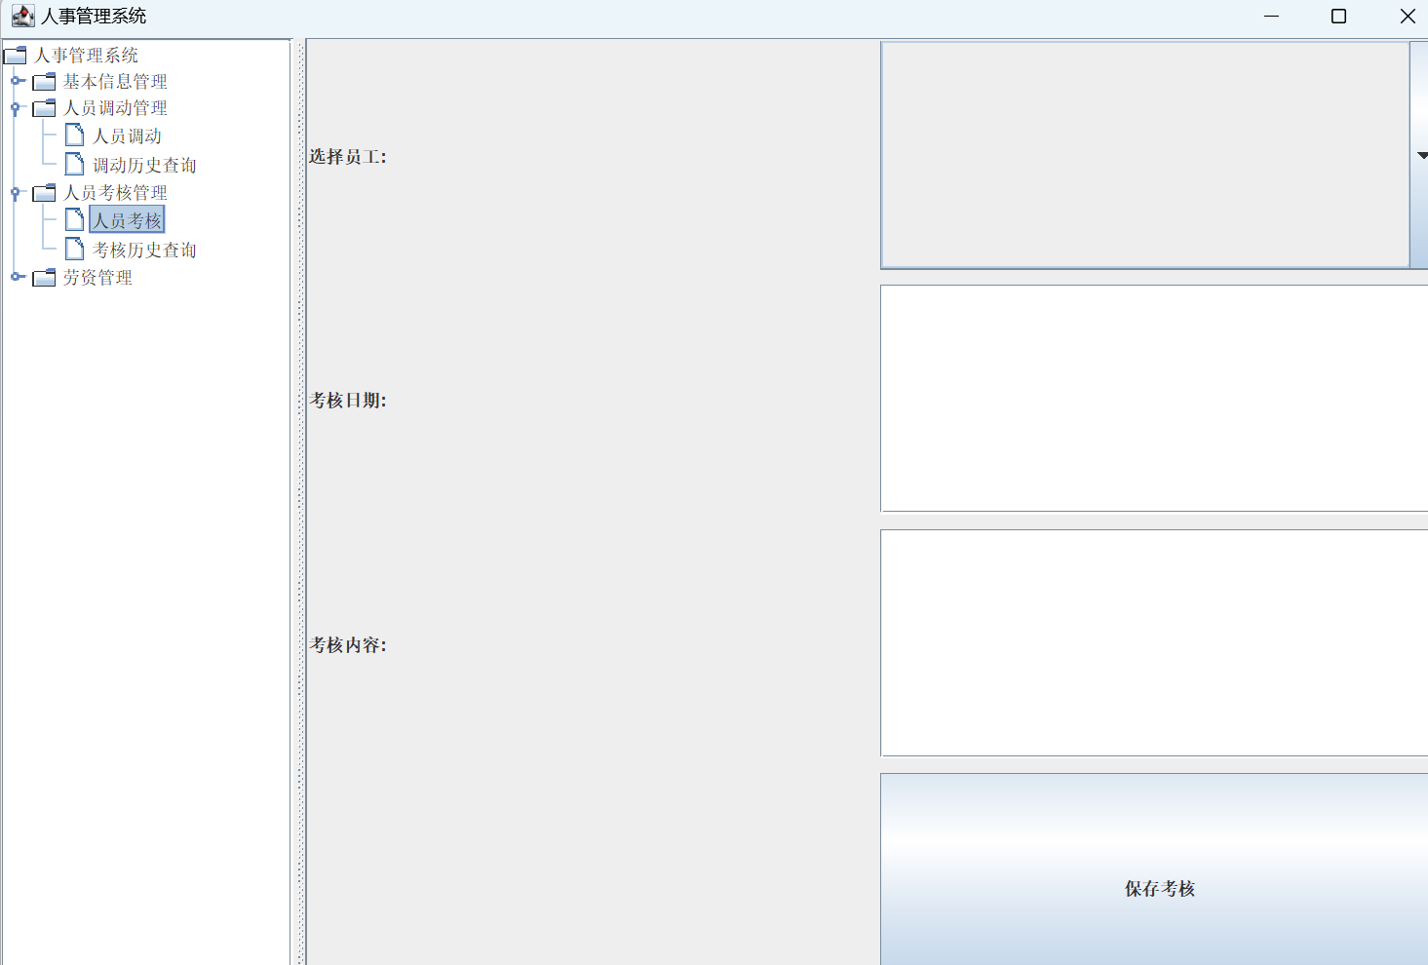

同样从employee_info表中取出图中相应的信息并在面板上显示，当选择一条记录的时候，将其信息在下方文本框显示，点击确定按钮的时候，将employee_info表中的相关信息更新，并将该考核记录插入performance_review表中。

**1.7.8劳资分配及历史查询**

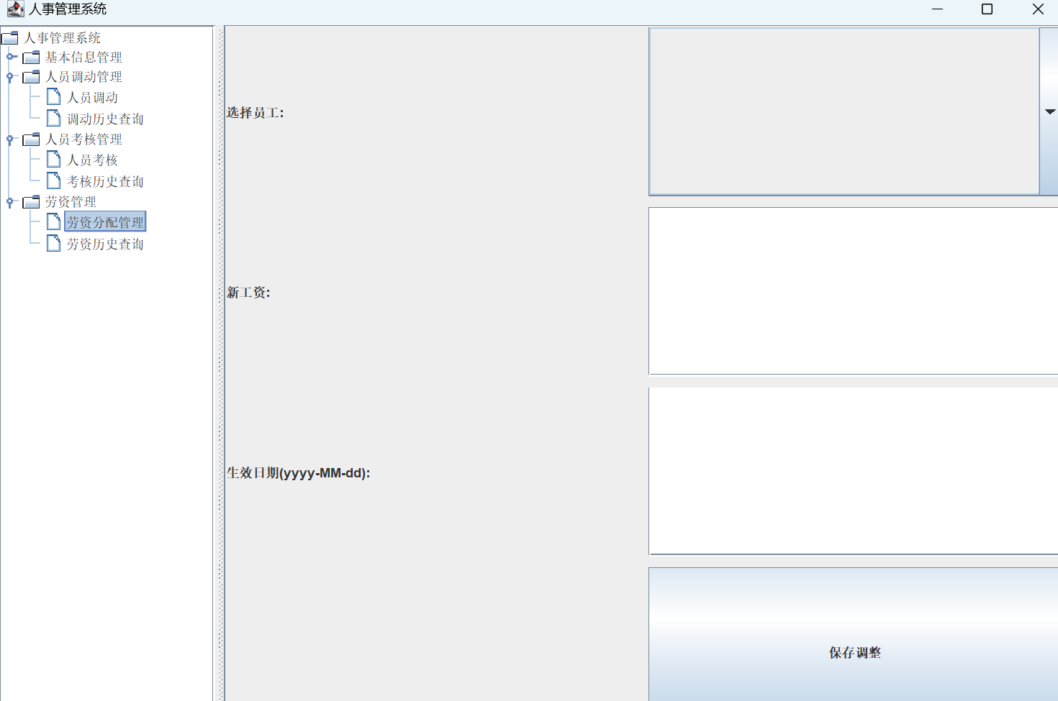

该模块用来实现员工工资的调整，同样从employee_info中取出相应的信息并生成表格显示在界面上，当选中一条记录时，将该记录的信息在下方文本框中显示，点击确定按钮后，更新employee_info中的信息，弹出修改提示，并将该劳资历史插入到salary_adjustment表中。

# 1.8 源程序清单

